Добрый день, уважаемый Юрий!
Внимательно посмотрел фотографии. Большое спасибо! Промеры сделаны очень хорошо и дают исчерпывающее представление об образце.
Я считаю, что этот образец все-таки ближе к C. microcarpa, чем к C. stelifera. И я бы предложил пока его отметить как Cribraria cf. microcarpa. Почему я так решил:
Доводы в пользу C. stellifera: крупные споры + свободные окончания сеточки перидия.
Доводы в пользу C. microcarpa: очень многочисленные и мелкие узелки капиллиция + небольшие диктидиновые гранулы.
Насколько я понимаю, у C. microcarpa достаточно часто бывают свободные окончания сеточки перидия. Это хорошо видно на иллюстрациях Neubert et al., 1993. Сравните его иллюстрации узелков для C. microcarpa и C. stellifera и обратите внимание на масштабный отрезок:
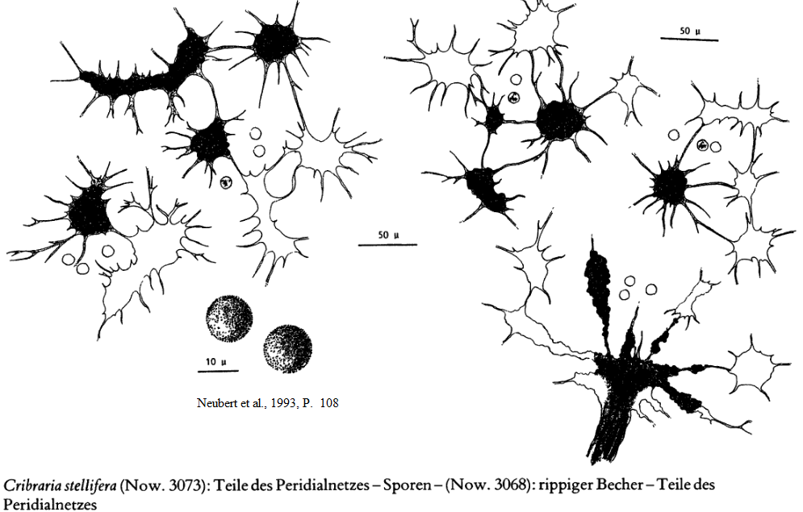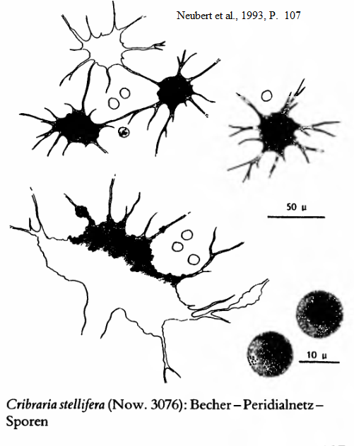
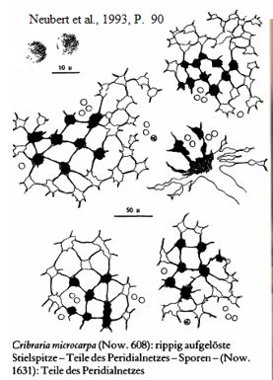
Таким образом, в соответствии с иллюстрацией в оригинальном описании, размер узелков C. stellifera доходит до 50 мкм в диам. Это явно не наш случай. Тут узелки многочисленные и компактные.
Изотип C. stellifera проиллюстрирован в книге Poulain et al., 2011. Ниже привожу две страницы для сравнения. Опять, обратите внимание на масштаб. Структуру сети перидия C. stellifera на иллюстрации нужно сравнивать не с центральной, а с левой иллюстрацией, где узелки приведены в виде отдельных мелких точек.
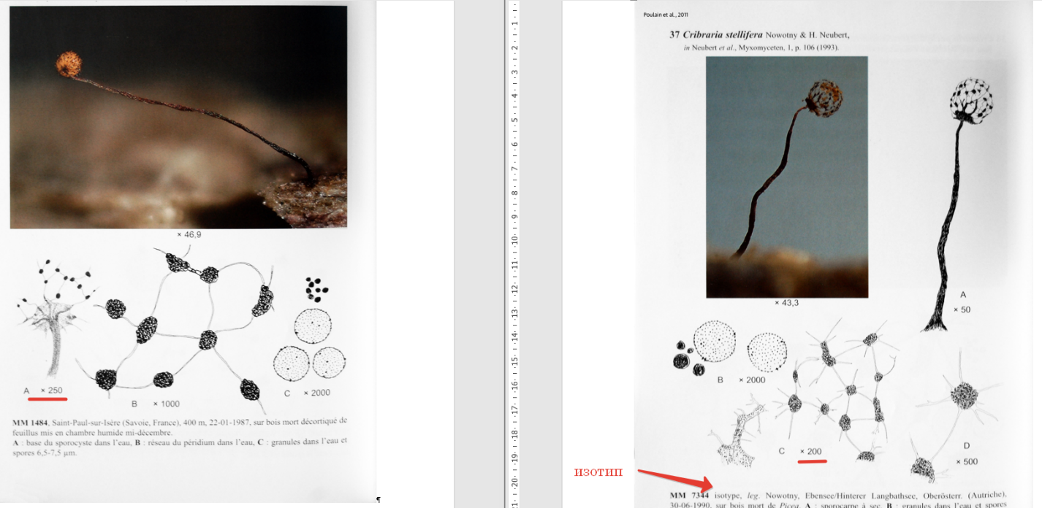
Размер диктидиновых гранул тоже небольшой. Он больше соответствует C. microcarpa, а не C. stellifera. Именно этот признак авторы описания указывают как основной. Хотя, справедливости ради стоит отметить, что финны тоже приводят находку C. stellifera, но пишут про размер гранул в 2,5-3,5 мкм. Однако все-таки лучше ориентироваться в спорных ситуациях на протолог и исследование типового образца.
Еще один момент: если рассматривать находку Yamamoto из Японии, то я бы тоже не стал сильно ей доверять. Вот его материал очень похож на то, что видите Вы. Мелкие узелки сеточки перидия свободные окончания, мелкие диктидиновые гранулы.
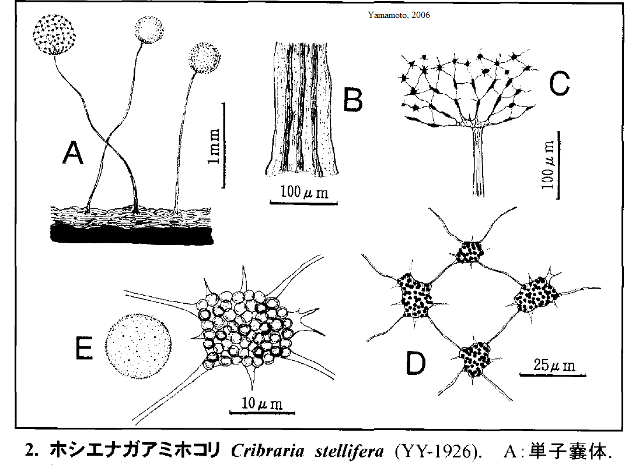
Что я бы предложил:
Очень вероятно, что C. microcarpa представляет собой сложный комплекс видов. Этот вид сам по себе достаточно широко распространен по всему миру. Я почти уверен, что его в большинстве случаев определяют по габитуальным признакам. В 95% случаев так детально размер спор и диктидиновых гранул у тех образцов, которые более или менее попадают по габитусу под определение C. microcarpa никто не измеряет. Значит, тут могут быть «спрятаны» несколько видов. Ровно такая ситуация у нас сейчас с Владимиром Николаевичем получилась с видами Cribraria violacea s.l. Видят синюю Cribraria и дальше препарат никто не смотрит.
Если удастся получить большое количество идентичного материала, то имеет смысл сдать его на молекулярку. В прошлом году вышла статья Испанцев (Zamora et al., 2025), в которой были разработаны специфические праймеры для Cribraria. Соответственно, теперь наши предположения и подозрения можно проверить. Для исследования потребуется около 4-6 спорангиев. Но если потом окажется, что этот образец будет расходиться с типичной C. microcarpa, то нам надо будет сделать качественный СЭМ (вдруг он тоже что-то покажет) и оставить материал на типовой образец. Важно (!) по требованиям Кодекса типовой образец должен быть собран в один день. Иначе тип не будет признан. Если из одной камеры спороношения вылезают с перерывом, то надо собирать это как разные образцы. Они будут отмечены как изотипы. Если удастся подтвердить стабильность признака по нескольким образцам по разным камерам — будет просто шикарно. К сожалению, с учетом специфики работы молекулярной лаборатории в дружественном учреждении, я не могу обозначить точное время, когда анализ сделают. Это может сильно растянуться. Но давайте попробуем. Я со своей стороны постараюсь отобрать спороношения C. microcarpa, которые хорошо соответствуют протологу и добавим Ваши.
Ps: Cribraria stellifera была ранее отмечена в России в работе по Лапландскому заповеднику. Это образец LE 306493. К сожалению, сам образец я не исследовал. Я ставил для этой работы только опыты с «влажными камерами» и определял только эту часть образцов. Фотографий в работе нет. К сожалению, сейчас Юрий Капитонович во Вьетнаме, поэтому запросить фотографии препаратов не получится. Но, прямо скажем, отсутствие иллюстрации нового вида для России в статье — наше серьезное упущение.

